Декоративная обработка природных камней

А.А. Наумов
Ростовский государственный строительный университет
Аннотация: Изложены результаты исследований по влиянию термообработки на физико-механические свойства глинистых сланцев и песчаника, добываемых в Ростовской области. Установлено, что обработка сланцев при температуре 400-500⁰С позволяет изменить цвет образцов с серого на красно-коричневый и увеличить предел прочности при изгибе. Также рассмотрены покрытия на камни на основе фосфатных связок и низкотемпературной эмали.
Ключевые слова: Природный камень, термообработка, объемное окрашивание, декоративное покрытие, прочность, водопоглощение, морозостойкость.

В настоящее время существует много различных облицовочных материалов для отделки цоколей зданий и сооружений, заборов: природные камни, гранит, мрамор, керамическая плитка и т.д [1-3]. В последнее время распространение получили искусственные камни на основе цемента. Но при всем многообразии материалов широкой цветовой гаммой поверхности может похвастаться лишь глазурованная керамическая плитка. Но ее стоимость относительно велика. Высокой долговечностью и декоративностью обладают гранитные и мраморные панели, но их высокая цена не позволяет широко использовать этот вид облицовки [1, 4, 5].
На месторождениях Ростовской области, где ведется промышленная добыча природных камней (близ г. Белая Калитва), преимущественный цвет извлекаемой породы – серый.
С целью расширения цветового ассортимента естественных камней в лаборатории РГСУ были исследованы горные породы двух месторождений.
Камни с первого месторождения представляют собой глинистый сланец – горную породу со слоистой структурой серого цвета.
Порода со второго месторождения также серого цвета, не имеет видимой слоистости и относится к песчаникам.
В результате исследований установлено, что декоративный эффект для глинистых сланцев может быть получен путем термообработки при температурах 300-500⁰С, после чего горная порода по всему объему изменяет цвет с серого на красно-коричневый. Изменение цвета начиналось при 300⁰С при выдержке не менее 15 мин. Для получения равномерноокрашенных образцов необходима обработка при температуре 500⁰С в течение 15 мин. При уменьшении времени обработки или температуры – цвет неравномерный. Среда обработки (окислительная, восстановительная) влияния на цвет материала не оказывает.
На рис. 1 и 2 представлены фотографии глинистых сланцев в природном состоянии и после термообработки.
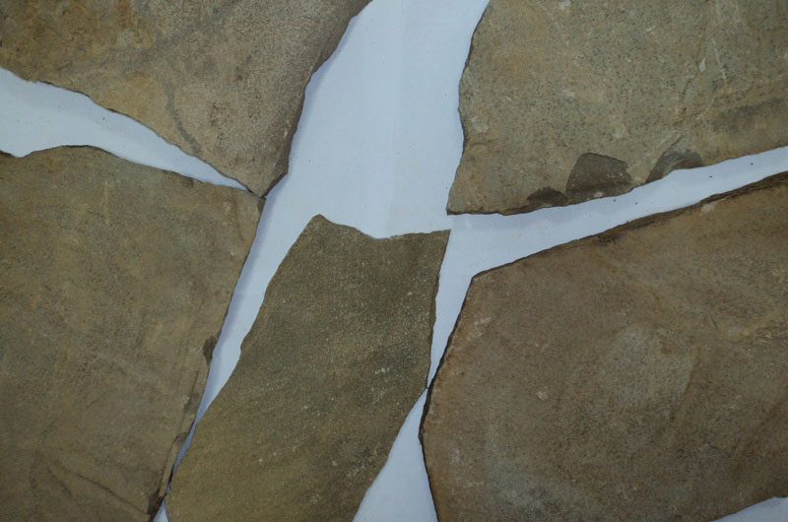
Рис. 1. – Глинистый сланец в естественном состоянии
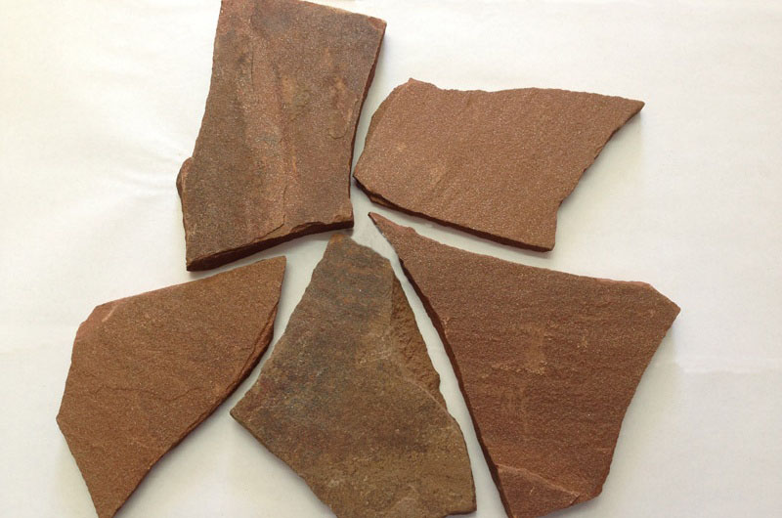
Рис. 2. – Глинистый сланец после термообработки
Термообработка песчаника никаких видимых изменений не выявила.
Влияние термообработки на прочность при изгибе образцов глинистого сланца показано в таблице.
Таблица
Влияние термообработки на прочность при изгибе
Температура обработки,⁰С | Прочность при изгибе, МПа
без обработки | 10,0 – 20,0
400 | 12,0 – 30,0
500 | 12,0 – 32,0
Можно увидеть, что обработка материала при температуре 400-500⁰С увеличивает прочность на 20-70 %.
Для изменения цвета лицевой поверхности были рассмотрены составы покрытий на основе фосфатных связок. Для придания слою необходимых цветов использовались различные керамические пигменты [6, 7].
Подготовленную суспензию наносили на поверхность камня слоем 0,025-0,035 г/см², подсушивали и подвергали термообработке при температуре 400⁰С. Были получены прочные матовые покрытия различных цветов.
Также были изучены покрытия на основе разработанной нами низкотемпературной эмали с температурой плавления 700⁰С. Состав эмали следующий: стеклобой прозрачный – 50 %; бура – 50 %; глинистое сырье Владимировского месторождения – 7 % (сверх 100 %) и КМЦ – 0,5 % (сверх 100 %). Нужный цвет достигался введением керамических пигментов [8-10] .
Подготовленную эмаль наносили на поверхность камня, подсушивали и обжигали. Расход покрытия составил 0,015-0,040 г/см². При тонком слое (0,015-0,025 г/см²) эмаль полностью покрывает поверхность камня, при увеличении толщины слоя до 0,030-0,040 г/см² покрытие начинает сбегаться в капли, оголяя поверхность. Во втором случае получается необычный декоративный эффект. Во всех случаях получалось красивое прочное покрытие с хорошим блеском (рис. 3).
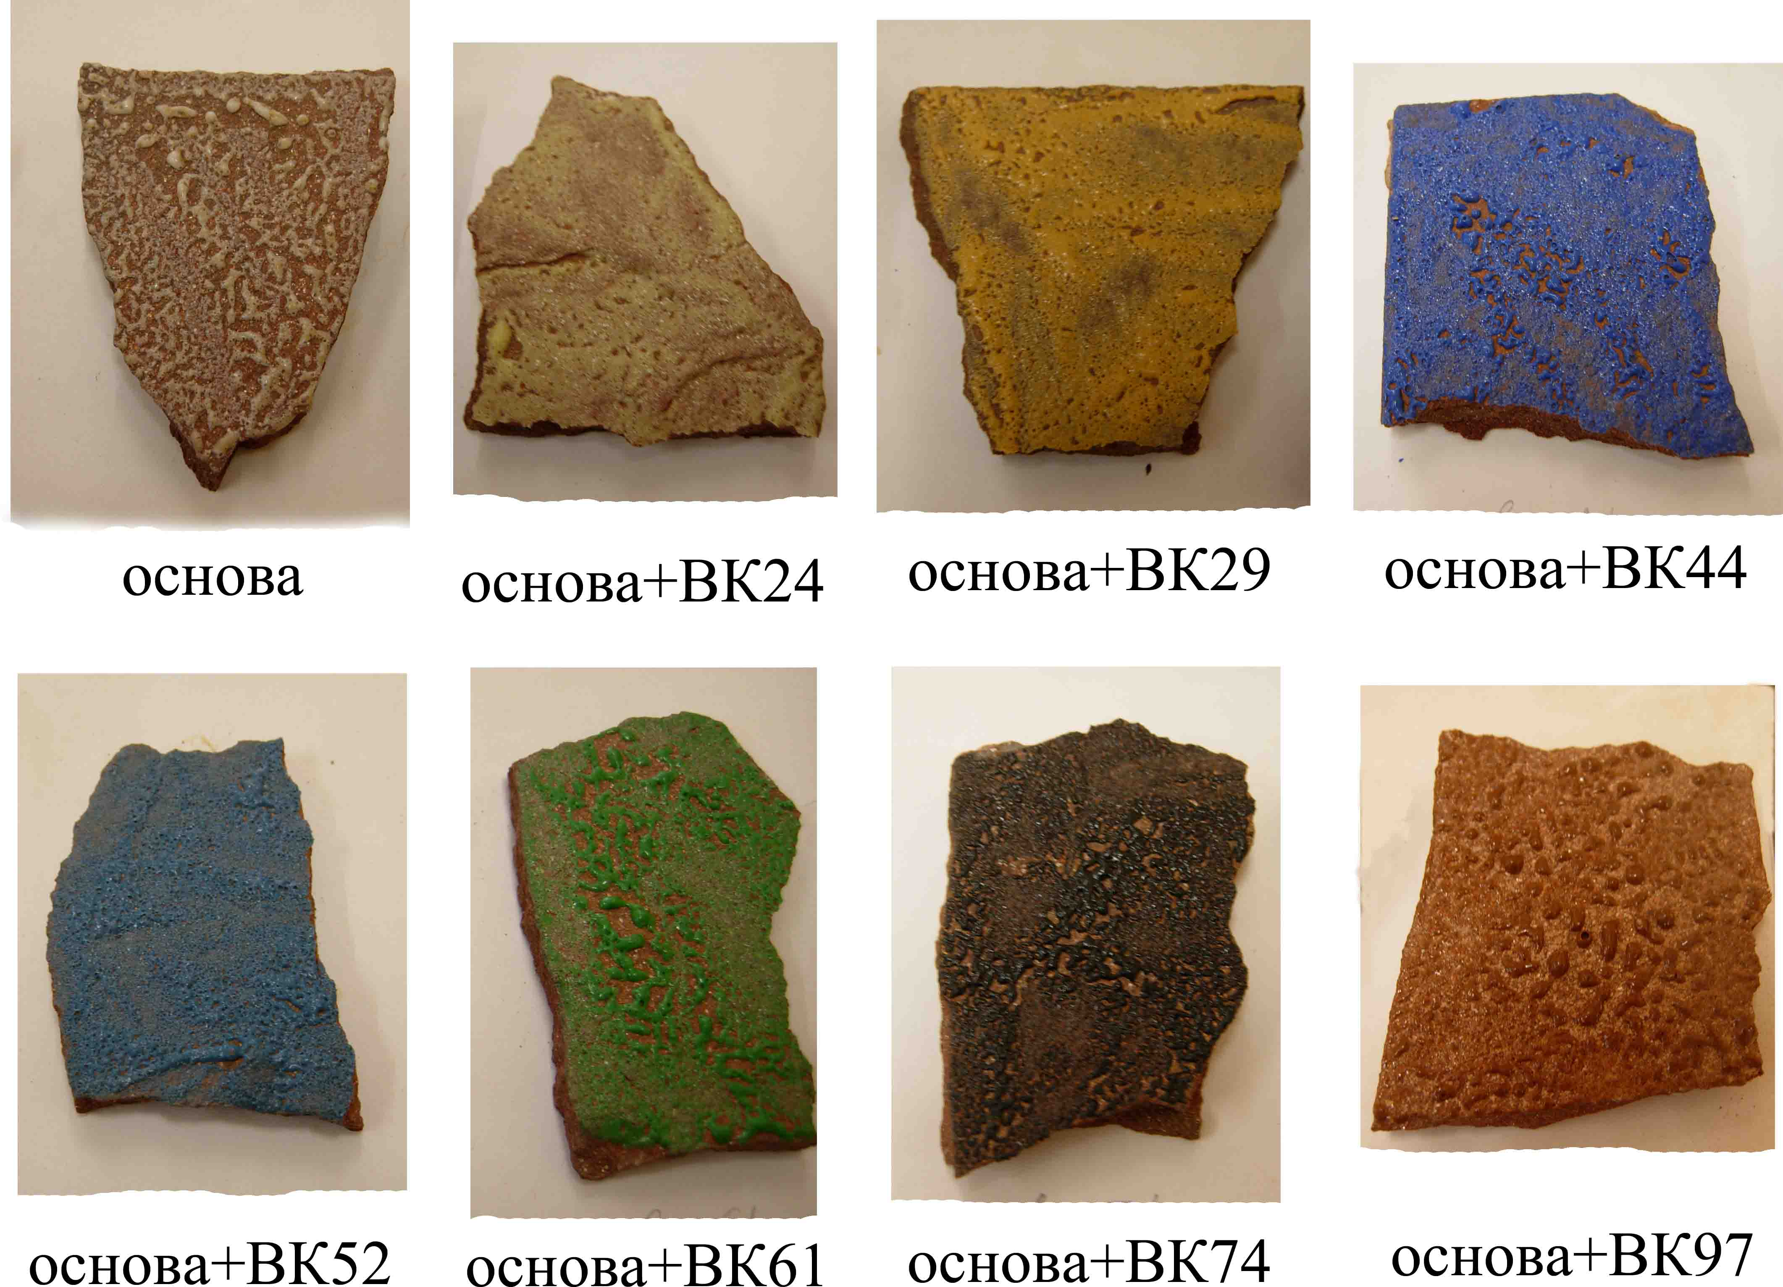
Рис. 3. – Образцы, покрытые эмалью
Морозостойкость камней с покрытиями на основе фосфатных связок и эмали более 50 циклов, что свидетельствует о высокой прочности сцепления декоративного слоя с поверхностью камня.
Таким образом, путем использования несложных технологических решений и недорогого сырья, ассортимент цветов природных камней можно увеличить до бесконечности.
Литература
1. Набокова Я.С. Эффективные строительные материалы и способы возведения зданий // Инженерный вестник Дона, 2008, №4. URL: ivdon.ru/ru/magazine/archive/n4y2008/96
2. M. Safiuddin, M.Z. Jumaat, M. A. Salam, M. S. Islam, R. Hashim. Utilization of solid wastes in construction materials. International Journal of the Physical Sciences. 2010. №10. pp. 1952−1963.
3. Котляр В.Д., Лапунова К.А., Терехина Ю.В. Перспективы производства фигурного керамического кирпича на основе опок// Инженерный вестник Дона. 2012. №3. URL: ivdon.ru/ru/magazine/archive/n3y2012/946
4. Romagnoli, M., 2005. Optimizing stain resistance in tile. American Ceramic Society Bulletin, 4: pp. 9301-9304.
5. Плешко М.В. Разработка новых составов ангобного и глазурного покрытия для керамической облицовочной плитки // Инженерный вестник Дона, 2015, №1. URL: ivdon.ru/ru/magazine/archive/n1y2015/2760
6. Судакас Л.Г. Фосфатные вяжущие системы. С-Пб.: РИА «Квинтет», 2008. 260 с.
7. Масленникова Г.Н., Пищ И.В. Керамические пигменты. М.: ООО РИФ «СТРОЙМАТЕРИАЛЫ», 2009.- 224 с.
8. Ю.В. Харыбина, О. Я. Питак, И. В. Питак. Разработка составов декоративных покрытий для лицевых керамических изделий // Восточно-европейский журнал передовых технологий. 2013. №6. С. 56-58.
9. Emery, Sherry N. Defreece; Charola, A. Elena Coatings on Brick Masonry: Are they Protective or Can They Enhance Deterioration? // Journal of the American Institute for Conservation, Volume 46 – 2007. – Number 1, pp. 39-52(14).
10. Banu Manav Color-emotion associations and color preferences: A case study for residences //Color Research & Application. – April 2007 – Volume 32, Issue 2, pp. 144–150.

References
1. Nabokova Ja.S. Inženernyj vestnik Dona (Rus), 2008, №4. URL: ivdon.ru/ru/magazine/archive/n4y2008/96
2. M. Safiuddin, M.Z. Jumaat, M. A. Salam, M. S. Islam, R. Hashim. Utilization of solid wastes in construction materials. International Journal of the Physical Sciences, 2010, №10, pр. 1952−1963.
3. Kotljar V.D., Lapunova K.A., Terehina Ju.V. Inženernyj vestnik Dona (Rus), 2012, №3 URL: ivdon.ru/ru/magazine/archive/n3y2012/946
4. Romagnoli, M., 2005. Optimizing stain resistance in tile. American Ceramic Society Bulletin, 4: pp. 9301-9304.
5. Pleshko M. V. Inženernyj vestnik Dona (Rus), 2015, №1 URL: ivdon.ru/ru/magazine/archive/n1y2015/2760
6. Sudakas L.G. Fosfatnye vyazhushchie sistemy [Phosphate binders system]. S-Pb.: RIA «Kvintet», 2008. 260 р.
7. Maslennikova G.N., Pishch I.V. Keramicheskie pigmenty [Ceramic pigments]. M.: OOO RIF «STROYMATERIALY», 2009. 224 р.
8. Ju.V. Harybina, O. Ja. Pitak, I. V. Pitak. Vostochno-evropejskij zhurnal peredovyh tehnologij, 2013. №. 6. pp. 56-58.
9. Emery, Sherry N. Defreece; Charola, A. Elena Coatings on Brick Masonry: Are they Protective or Can They Enhance Deterioration? Journal of the American Institute for Conservation, Volume 46. 2007. Number 1, pp. 39-52 (14).
10. Color-emotion associations and color preferences: A case study for residence. Banu Manav. Color Research & Application. April 2007. Volume 32, Issue 2, pр. 144–150.

